Новый взгляд на механизм реакции аминоалкилирования несимметричных диаминов
Егоров О.С., Токарева А.А., Сыромятников П.А., Режаббаев М.Л.
Студент, 1 курс магистратуры
МИРЭА – Российский технологический университет / Институт тонких химических технологий имени М.В. Ломоносова, Москва, Российская Федерация
E-mail: egorov1997@inbox.ru
Основная проблема синтеза несимметричных алифатических триаминов заключается в наличии нескольких реакционных центров в молекуле несимметричного диамина, что приводит к образованию по параллельной реакции двух продуктов (А) и (В). Предполагается [1], что механизм реакции включает промежуточные стадии образования четвертичных аммониевых центров (ЧАЦ) R₂R¹R²N⁺ и Н₂R¹R²N⁺, обладающих различной реакционной способностью в последующей стадии распада под действием осно́вного катализатора. Учитывая заметное разделение зарядов в реакционном центре ЧАЦ, можно ожидать существенного влияния полярности и донорно-акцепторных свойств среды на кинетику реакции. В качестве среды были использованы следующие растворители – протонные: вода, этанол; апротонные: тетрагидрофуран, диметилформамид, ацетонитрил, 1,2-дихлорэтан, сульфолан, отличающиеся величиной ДП (ɛ = 6 – 78,3), так и по DN и AN, изменяющиеся в широком интервале.
Кинетику реакции аминоалкилирования контролировали методами ИК- и ЯМР- спектроскопии, по концентрации продуктов реакции. Как видно из полученной зависимости ln(C_{A}/C_{B}) = ln(k_{A}/k_{B}) = f(1/ɛ), увеличение полярности среды приводит к увеличению степени диссоциации ионных пар ЧАЦ и, как следствие, к увеличению выхода более ионного побочного продукта (B). С другой стороны, снижение полярности среды уменьшает возможность диссоциации ЧАЦ и способствует последующему его превращению в целевой продукт (А). Полученный вывод подтверждается корреляцией ln(k_{A}/k_{B}) с акцепторной способностью AN при отсутствии её для DN растворителя, что свидетельствует о преимущественной сольватации аниона Сl⁻, а не катиона R₂R¹R²N⁺, вследствие большего размера последнего.
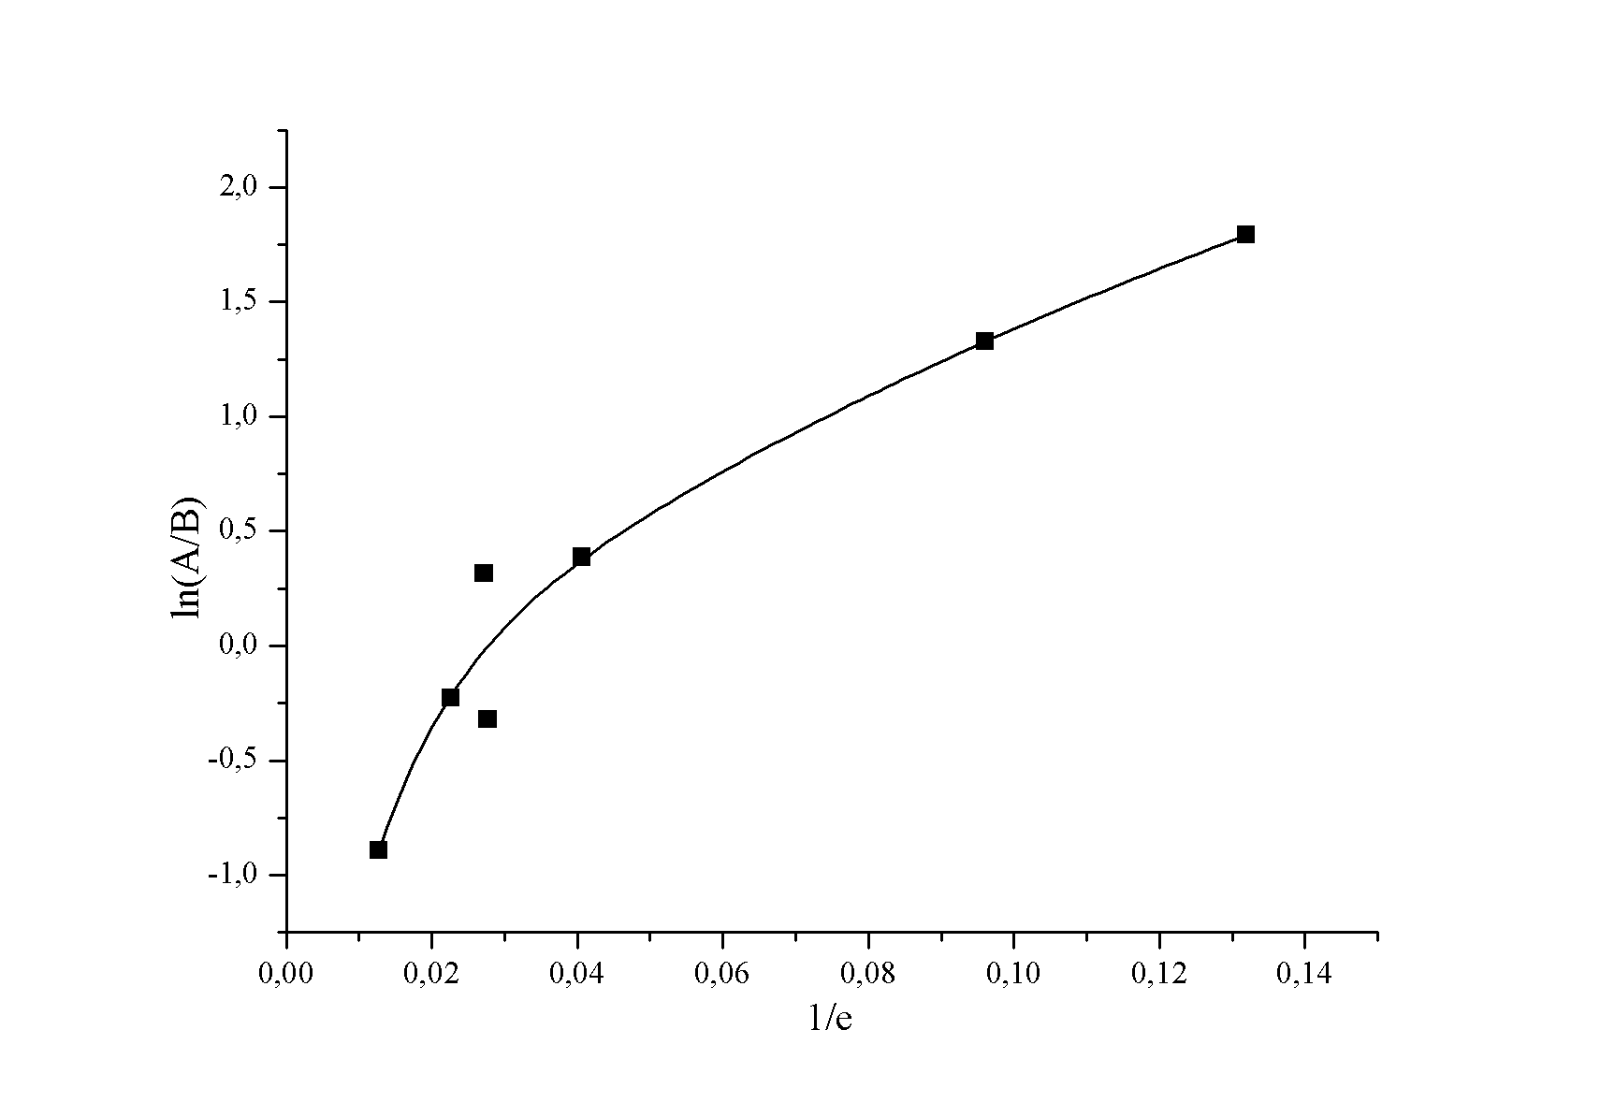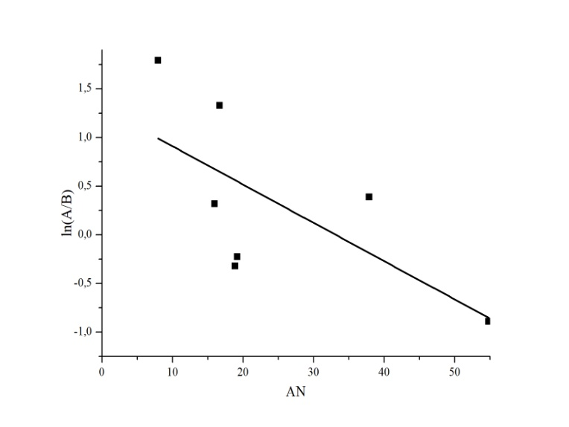
Полученные результаты позволяют сформулировать основные требования к растворителю: для увеличения выхода целевого продукта (А) процесс необходимо проводить в средах низкой полярности и низкой акцепторной способности.
Авторы выражают свою благодарность научному руководителю Н.Ю. Борисовой, руководителю научной группы Е.Я. Борисовой, а также научному консультанту А.В. Крылову.
Литература
1. Yutilova, K. Tertiary amines nucleophilicity in quaternization reaction with benzyl chloride // Journal of Chemistry and Technologies. 2015. № 23(2). p. 15–21.

